附件1

政务服务“办不成事”反映窗口工作流程图

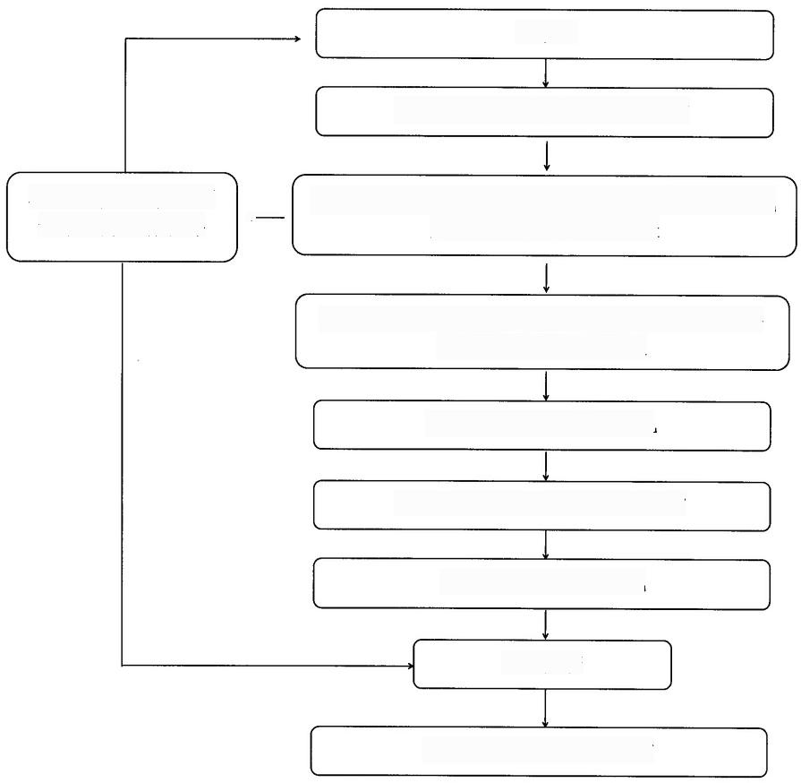
诉求人

政务服务“办不成事”反映窗口

政务服务“办不成事”反映工作领导小组办公室甄 别审定，开具转办意见表

分转政务服务中心各窗口部门办理

窗口部门办理、出具意见

政务服务“办不成事”反映窗口

向诉求人反馈处理意见

办结归档

跟踪督查，进行全量回访
不符合办理情况退回 诉求人并解释疏导
←——

附件2
政务服务“办不成事”反映事项登记表
工单编号：

诉求人姓名 |  | 联系电话
受理人员 |  | 受理时间
反映事项
内容记录
述求人确认 | 签字： 年 月 日
政务服务管理办公室分办 | 分办意见：  签字： 年 月 日
责任窗口部门回复处理情况 | 承办窗口部门：
责任窗口部门回复处理情况 | 处理结果：  负责人签字： 办结时间： 年 月 日
满意度回访 | 1.是否解决：口是口部分解决□否 □其它  2.满意度：口满意□基本满意□不满意  意见建议：  回访人员： 年 月 日

